**第二节 地球公转的意义（三）**

研制人：徐余慧 审核人： 刘永飞

班级：_______ 姓名：_______ 学号：____ 授课日期： 年 月 日

**【课程标准及要求】**

|  |  |
| --- | --- |
| 课程标准 | 重点 难点 |
| 运动的地1.结合实例，  说明地球公转理意义。 | 1.结合太阳直射点的移动规律和太阳光照示意图，理解昼夜长短产生原因和变化规律。  2.结合太阳直射点的移动，理解四季及五带的形成和划分。  3.能够运用昼夜长短、季节变化等知识分析解决现实中的地理问题。 |

**【导读——读教材识基础】**

阅读选择性必修一教材第11--13页

**【导学——培素养引价值】**

四、昼夜长短的变化

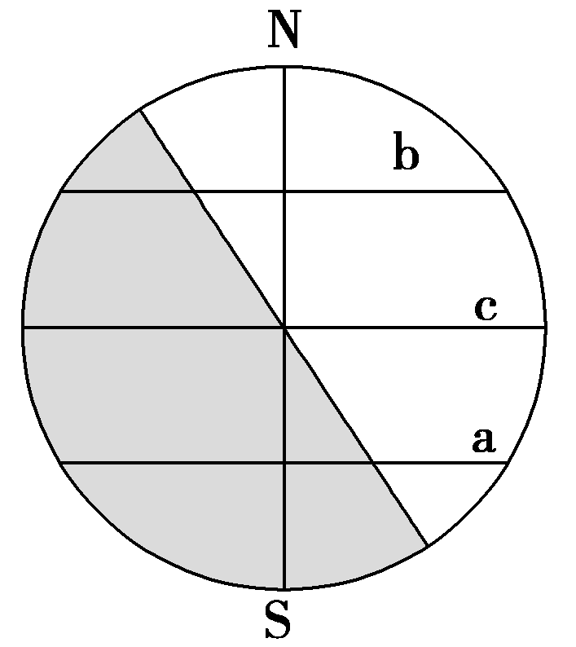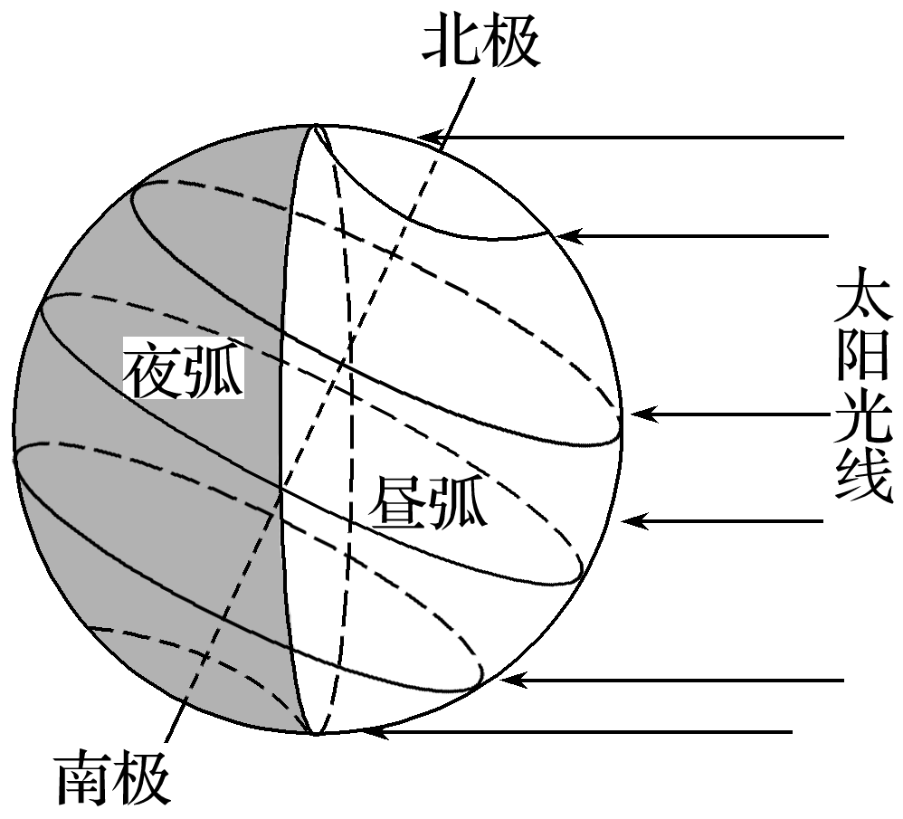

1．昼夜长短的产生

(1)昼弧与夜弧： 是纬线圈位于昼半球的部分， 是纬线圈位于夜半球的部分。

(2)昼、夜弧与昼夜长短的关系

①昼长夜短：昼弧 夜弧(如图中b纬线)。

②昼短夜长：昼弧 夜弧(如图中a纬线)。

③昼夜等长：昼弧等于夜弧(如图中c纬线)。

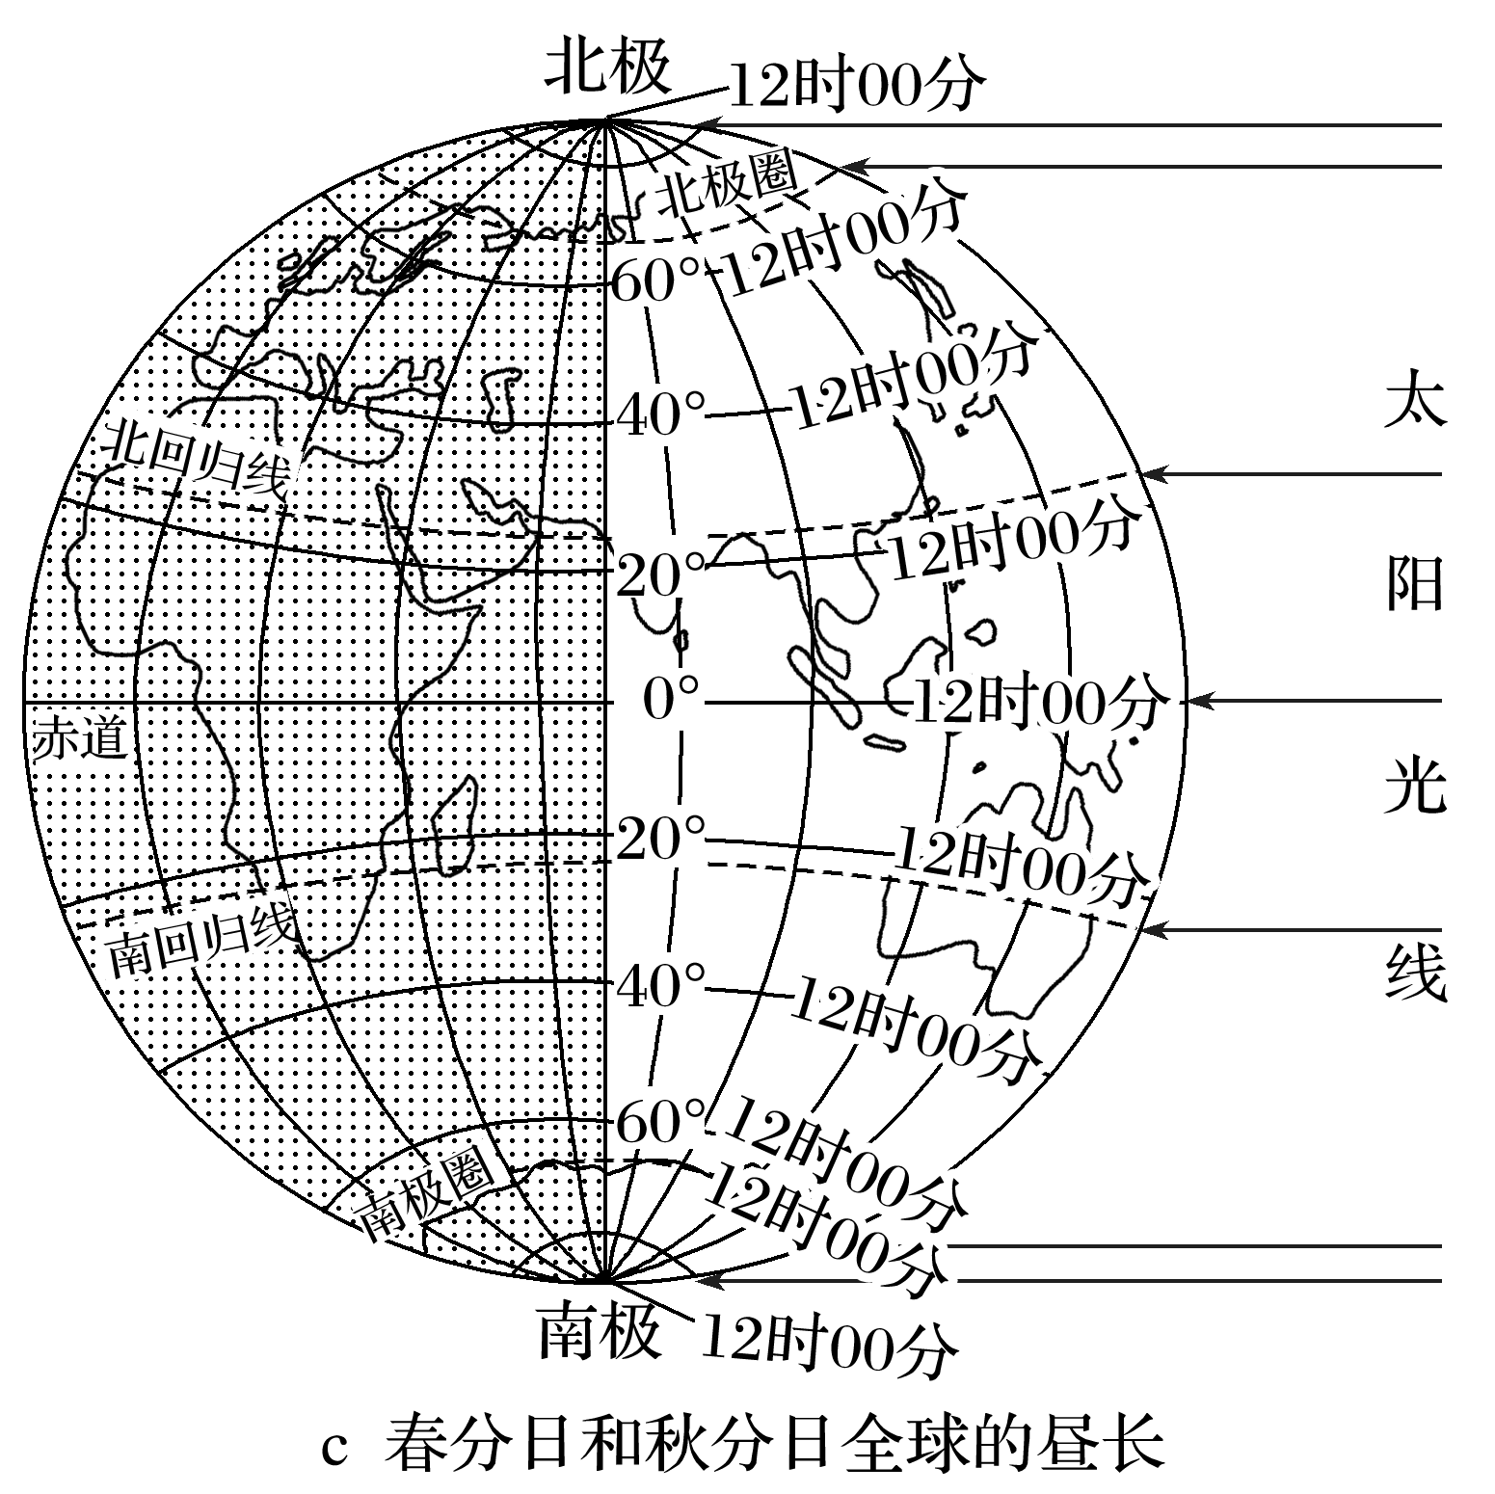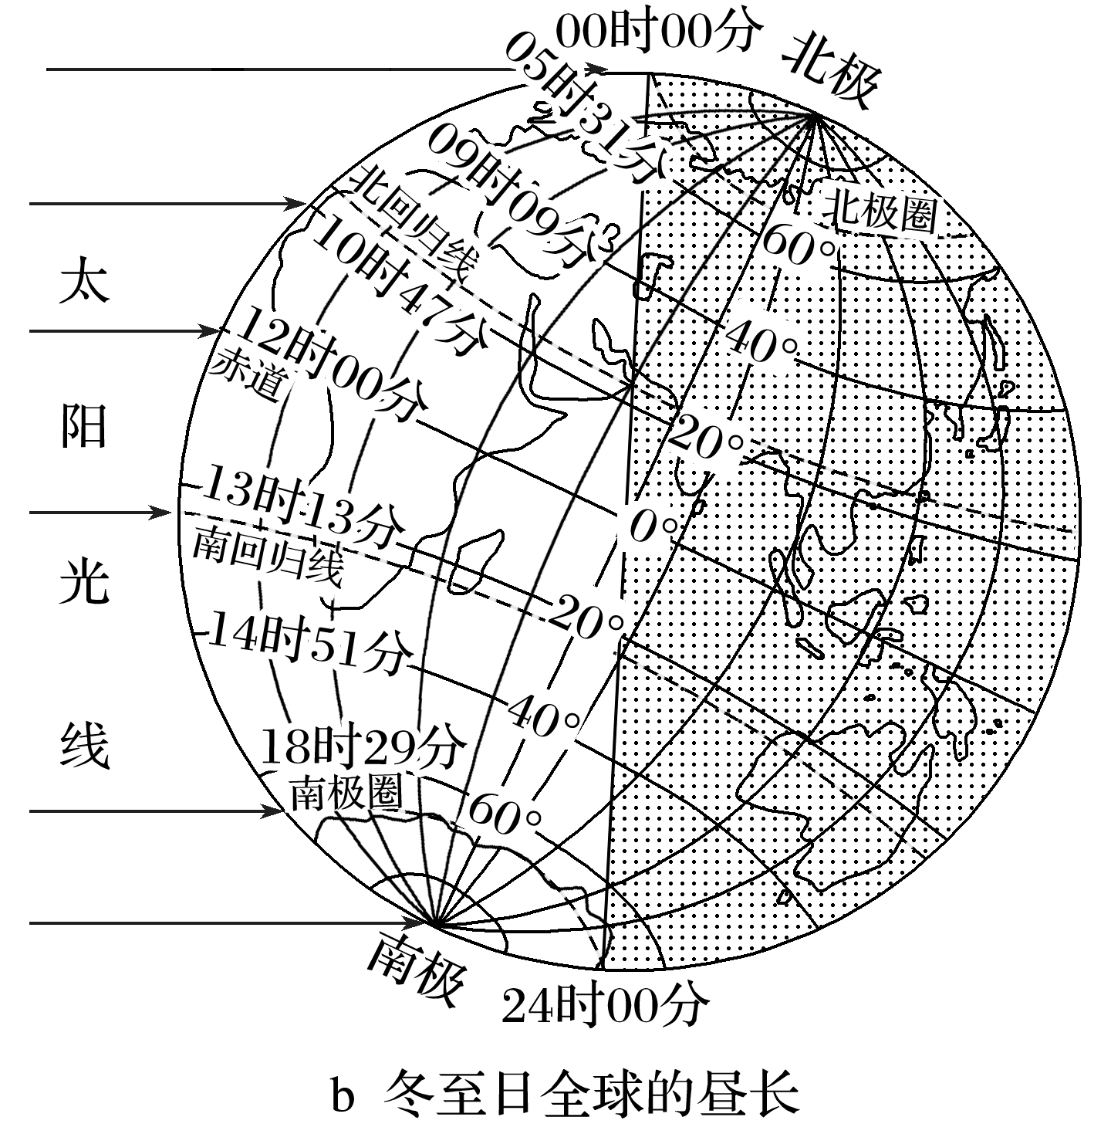2．变化规律

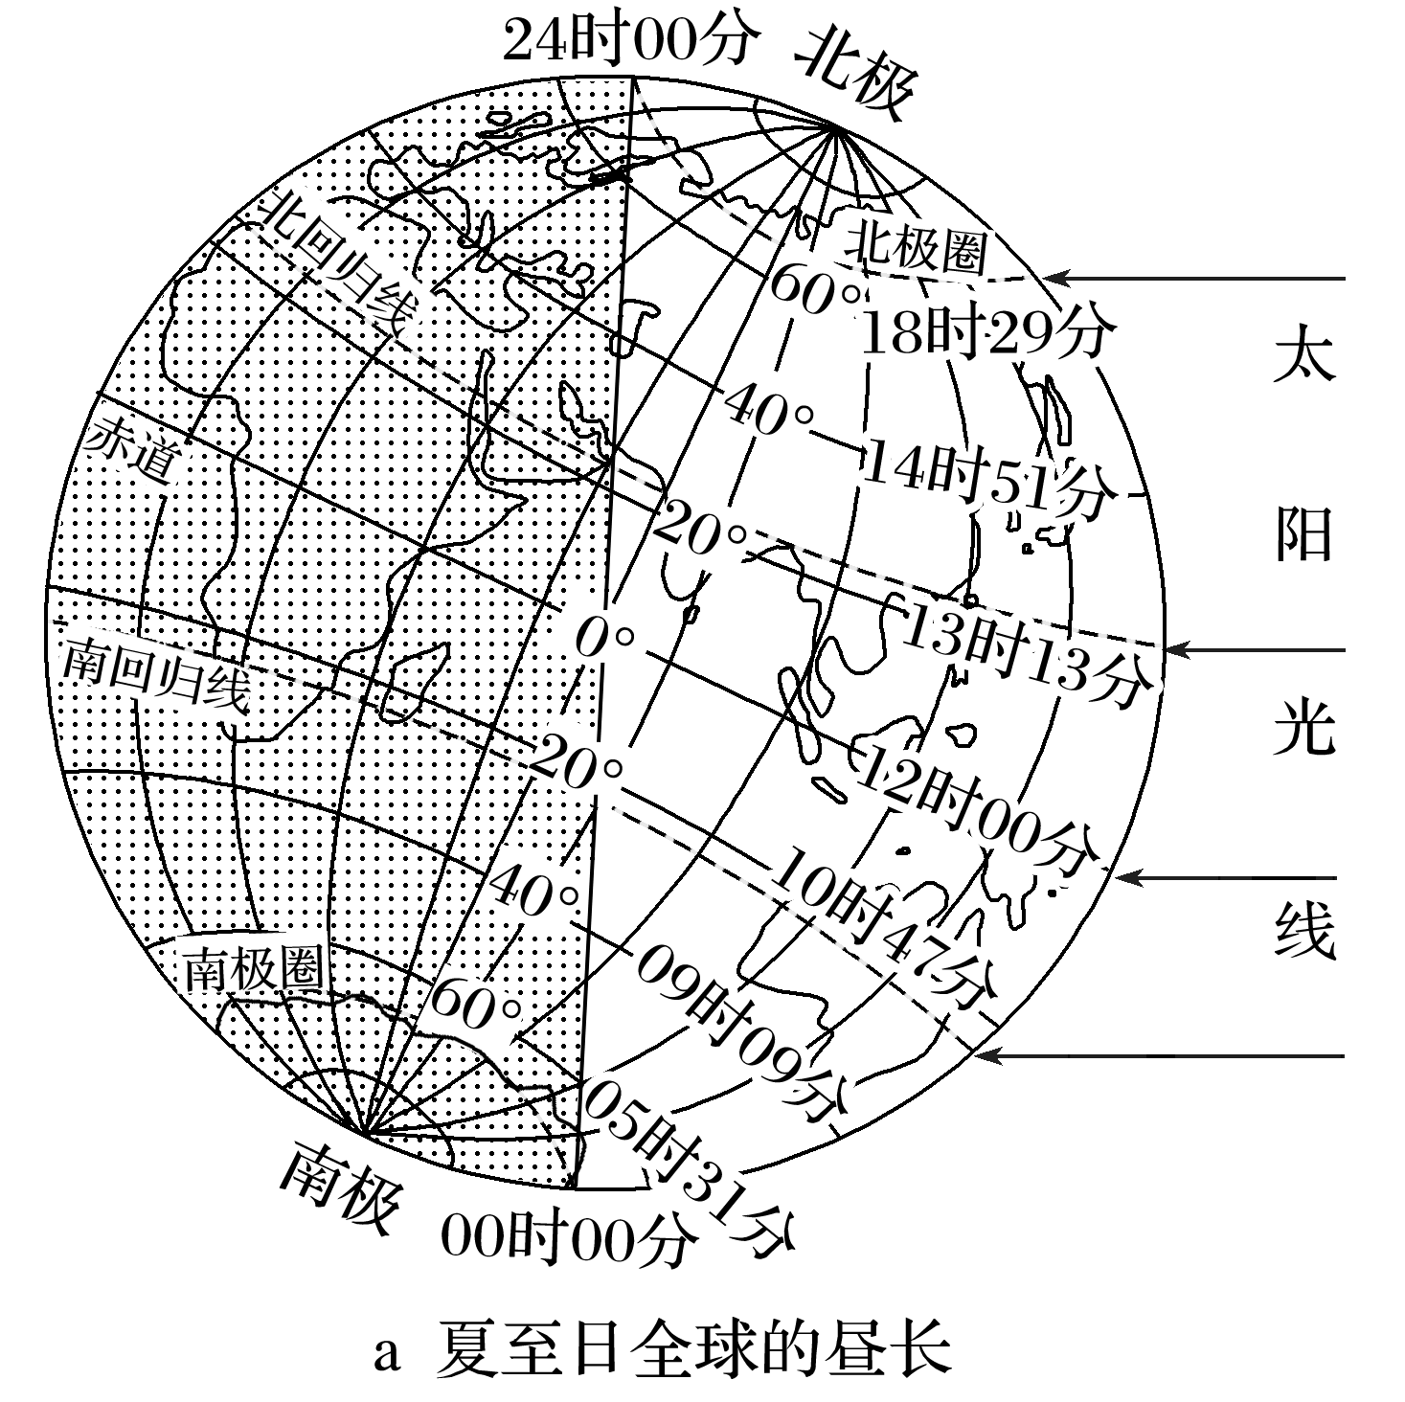

（1）赤道上：终年昼夜 ，春分日和秋分日： 。

（2）北半球

|  |  |  |
| --- | --- | --- |
| 时间 | 昼夜长短 | 分布规律 |
| 春分 |  |  |
| 夏至 |  |  |
| 秋分 |  |  |
| 冬至 |  |  |

（3）南半球情况与北半球 。

（4）季节变化规律

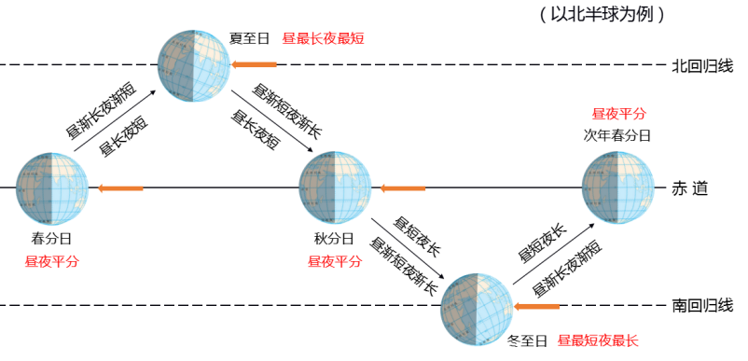

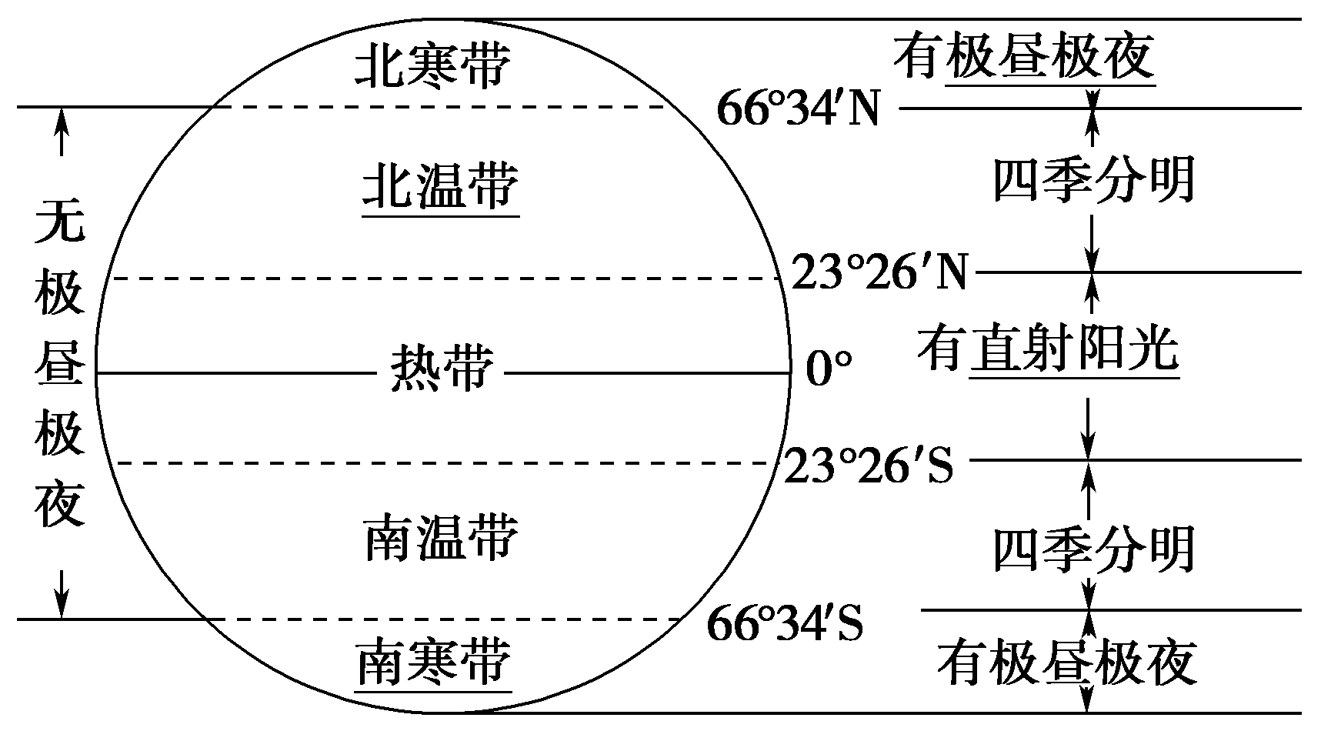五、五带与四季的形成

1．五带的形成

(1)成因：地球表面不同纬度地区接受的 不同。 (2)划分

2．四季的形成

(1)产生原因：昼夜长短和 的变化。

(2)季节变化的纬度差异

①四季变化明显的是 地区。

②全年气温较高，四季更替不明显的是 地区。

③全年气温较低，四季更替不明显的是 地区。

3．四季的划分

(1)天文意义上的四季：把一年中 最大、白昼最长的季节定为夏季，与之相反的为冬季。

(2)我国传统四季：以立春、立夏、 、立冬分别作为四季的开始。

(3)欧美传统四季：以春分、 、秋分、 分别作为四季的开始。

(4)北温带气候四季：3、4、5月为春季；6、7、8月为夏季；9、10、11月为秋季；12、1、2月为冬季。

**【导思——析问题提能力】**

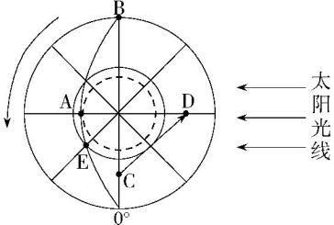下图为从极点上空俯视地球示意图,图中虚线圈为极圈,A、B、E所在弧线为晨昏线。读图回答下面三题。

1.下列说法正确的是(　　)

A.此时太阳直射点位于南半球,太阳辐射能大部分集中在此半球,因此南半球是夏季

B.地球获得的太阳辐射能多少取决于日地距离远近,此时地球位于远日点,所以北半球为冬季

C.此时北半球各地昼长夜短,且正午太阳高度较大,获得太阳辐射能较多,因此北半球是夏季

D.太阳总是照亮地球的一半,因此地球表面接受的太阳辐射能不会因时因地而变化

2.关于图中的说法,正确的是(　　)

A.此时节气是冬至 B.太阳直射南回归线

C.弧线AB是昏线 D.C点所在经线的地方时是18时

3.图中A点的经度和昼长分别是(　　)

A.90°E、0小时 B.90°E、24小时 C.90°W、0小时 D.90°W、24小时

**【导练——解例题找方法】**

下表是天安门广场升旗和降旗时间(注:与日出、日落时间相同)表。据此回答下面两题。

|  |  |  |  |
| --- | --- | --- | --- |
|  | 第一天 | 第二天 | 第三天 |
| 升旗时间 | 6:04 | 6:03 | 6:03 |
| 降旗时间 | 17:56 | 17:57 | 17:58 |

1.下列关于此时天安门广场昼夜长短情况的说法,正确的是(　　)

A.昼长夜短 B.昼夜平分 C.昼短夜长 D.无法判断

2.上表说明,此时太阳直射点的位置和移动方向是(　　)

A.北半球,向南移动 B.北半球,向北移动 C.南半球,向南移动 D.南半球,向北移动

3.读图，完成相关任务。

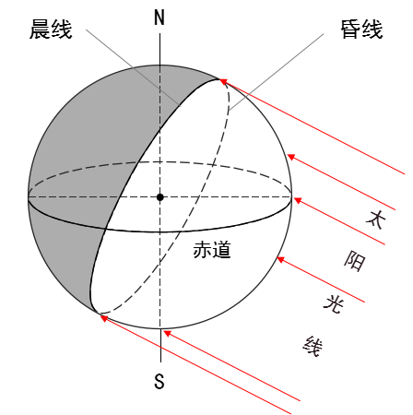

（1）在图中绘出地球自转方向，说出晨（昏）线移动的方向及角速度。

（2）在图中P1、P2标出晨线与昏线的分界点，判断P1、P2两地的地方时；用Q标出太阳直射点的位置，描述晨昏线（圈）与太阳光线的关系，判断晨昏线（圈）上太阳高度的大小。

（3）讨论一年中P1、P2与Q点纬度位置的变化范围，以及P1、P2与Q点纬度值的数量关系。

**【导悟——拓思维建体系】**

**【课堂检测】**

图为某区域的海上航线示意图。在一艘驶往大西洋的轮船上，船员在图处看到了海上日出景观，此时为世界时（中时区区时）4时。读图完成第1题。

1.下列四幅图中，与①处当日日出时刻相符的是（ ）

（注：阴影部分表示夜半球，●表示①处位置）



A B C D

2.若图阴影部分表示黑夜，则北京（116ºE）天安门广场五星红旗升起（与日出同步）时，北京时间是

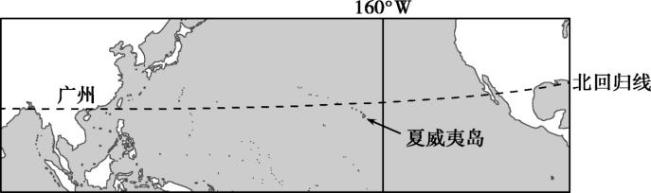A．5时44分 B.5时56分 C．6时整 D.6时16分

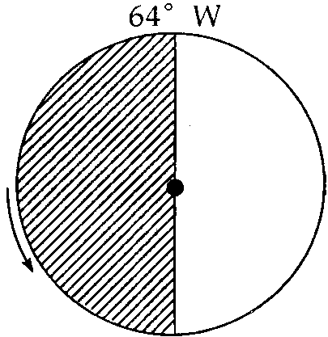

广州(113°E)的陈先生到纬度大致相同的夏威夷岛(156°W)休假,飞机在北京时间5:30从旭日东升的当地机场起飞,降落到夏威夷岛时正值日落。据此完成第3题。

3.陈先生乘坐的飞机大约飞行了( )

A.6小时 B.7小时 C.8小时 D.9小时

4.读太阳照射地球状况示意图，回答下列问题。

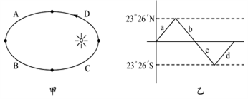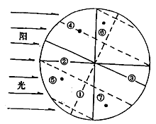

（1）图中①～⑦七个地点中，在一年中没有太阳直射机会的是 。此时期北极圈内出现________（极昼、极夜）现象。此时期地球公转速度逐渐变_________。

（2）上图所示时刻，地球位于右侧甲图A、B、C、D中的______（字母）之间；此后三个月内，太阳直射点将移动在乙图的______(a、b、d)线上。

（3）上图所示时刻，地球上 范围内的正午太阳高度达到一年中的最小值。该日后一个月内，北京地区正午太阳高度逐渐 。